招标采购需求资料
一、项目基本情况
1、项目名称：中医院椅类维修项目
2、预算金额：5万元
3、资金来源：自筹资金
4、采购需求：
（1）投标人负责：根据院方要求，在我院区域（包括北京路分院、皖南制剂中心）维修椅类。
（2）维修要及时、快捷；一般维修：承诺1小时内上门服务修好。
（3）投标人须根据总务处附件提供椅子图片类型进行投标详细报价。（具体见附件）
（4）投标时承诺维修后的椅子保质期至少壹年以上。投标单位需提供紧急服务，不得拒绝，费用参照单价，以实际发生量计算。
5、合同履行期限：合同签订后生效，一年一签，服务质量作为第二年续签合同重要依据。
6、付款方式：银行转账
7、供货时间：需承诺随喊随到，遇雨、雪、大风天气顺延。
二、项目招标要求
1、项目是否面向中小企业：是
2、投标人资质要求：
（1）在中华人民共和国境内登记注册，具有独立法人资格。
（2）具备行政主管部门核发的：具有家具（椅类）维修相关业务资质以及营业执照。
（3）不接受联合体报价。
（4）要有良好的社会信誉，在近五年内无仲裁或诉讼涉入及没有被有关部门明文规定市场禁入的情况发生。
（5）付款方式在中标后双方签订合同时另行约定。
三、进口项目
非进口项目

附件：各种椅子维修图片以及报价

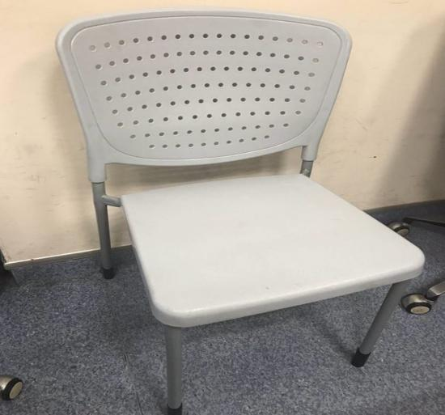
1、金属支架维费用 元；

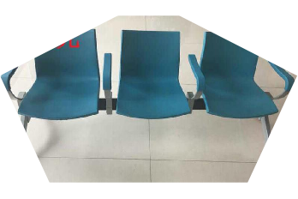
2、金属支架维费用 元；主龙骨维修费用 元；

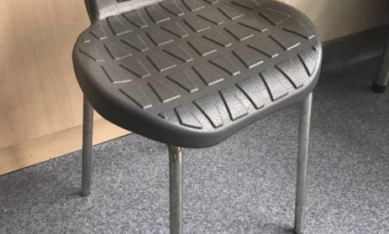
3、金属支架维费用 元；
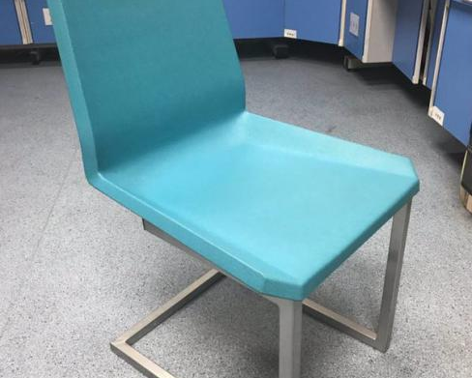
4、金属支架维费用 元；

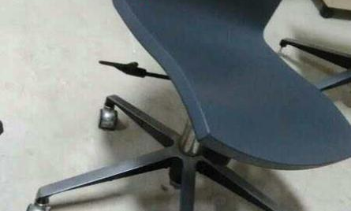
5、维修底盘 元；轮子 元/只；支架 元。

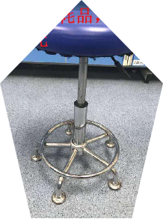
6、维修底盘 元；轮子 元/只；支架 元。

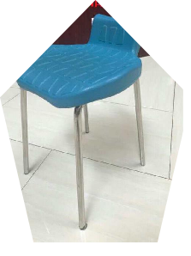
7、金属支架维费用 元；

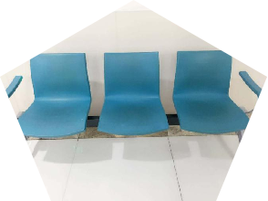
8、金属支架维费用 元；主龙骨维修费用 元；
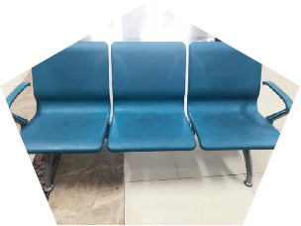
9、金属支架维费用 元；主龙骨维修费用 元；

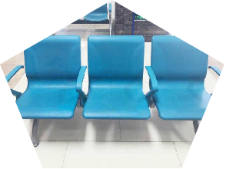
10、金属支架维费用 元；主龙骨维修费用 元；

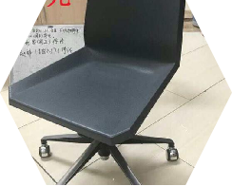
11、维修底盘 元；轮子 元/只；支架 元。

